ISOVER Trennwand-Platte Akustic TP 1-034

SAINT-GOBAIN ISOVER

Eigenschaften

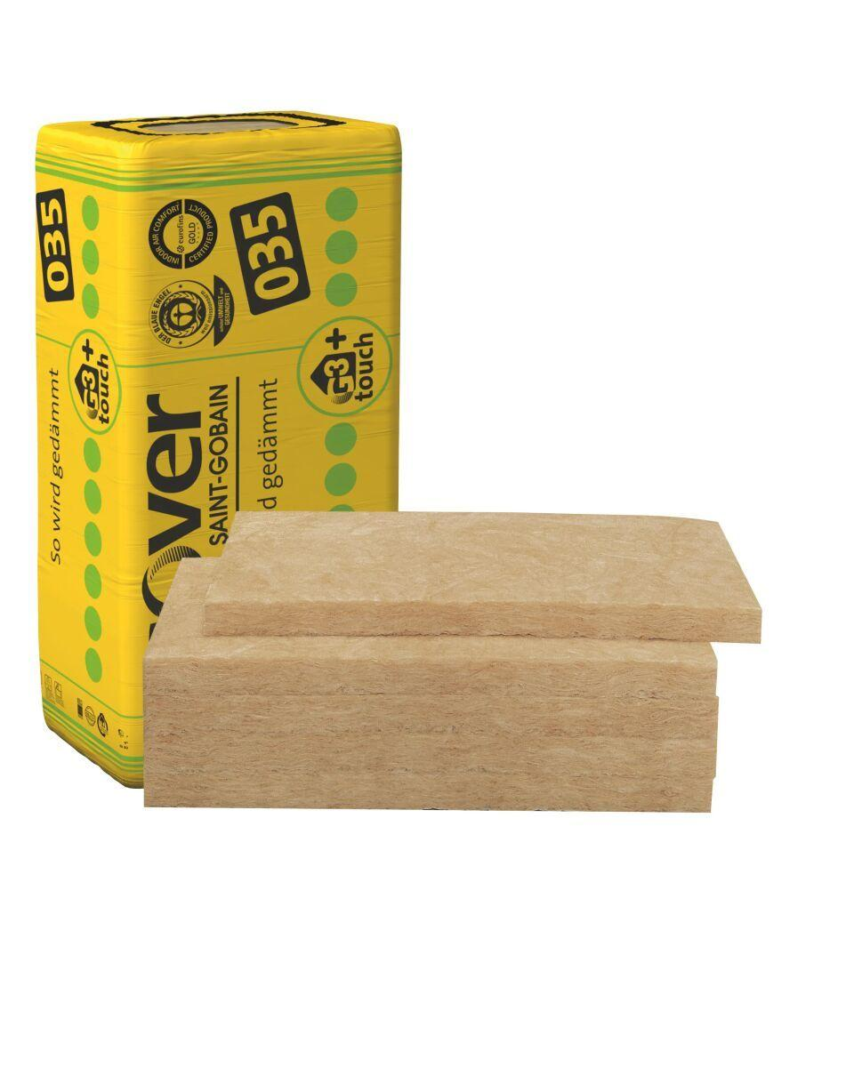

Anwendungsgebiet Wärmedämmstoff

DI, DZ, WH, WTR

Ausführung

Platte

Farbton

beige

Werkstoff

Glaswolle

Breite (mm)

625,00

Länge (mm)

1.250,00

Stärke (mm)

40,00 - 120,00

Brandverhalten

A1

Kaschierung

unkaschiert

Risikominimierung BNB 1.1.6

5 von 5

Status BNB (Bewertungssystem Nachhaltiges Bauen)

erfüllt

Wärmeleitfähigkeitsstufe

035

Bemessungswert Wärmeleitfähigkeit (W/(m\*K))

0,04

max. Temperaturbeständigkeit Peakbelastung (°C)

150,00

Nennwert der Wärmeleitfähigkeit (W/(m\*K))

0,03

Spezifische Wärmekapazität c (J/(kg\*K))

1.030,00

Wasserdampfdiffusionswiderstandszahl

1,00

QNG Pos. nach Katalog 313

123.0

BNB Pos. nach Katalog 1.1.6

36b

längenspezifischer Strömungswiderstand

10 kPa/m²